# TP : AFC

## Les données

Créer un fichier excel contenant les données suivantes :

|  |  |  |  |
| --- | --- | --- | --- |
| La famille idéale est celle où : | Activité de famille convenant le mieux à une mere de famille quand les enfants vont à l’école | | |
|
| Reste au foyer | Trav. à mis-temps | Trav à pl. temps |
| Les deux conjoints travaillent également | 13 | 142 | 106 |
| Le mari a un métier plus absorbant que celui de sa femme | 30 | 408 | 117 |
| Seul le mari travaille | 241 | 573 | 94 |
|  |  |  |  |

1. Enregistrer au format txr séparateur tabulation en l’appelant credoc.txt
2. Avec excel, Calculer les effectifs en ligne et en colonne
3. Calculer la probabilité conditionnelle de « travailler à mi temps » sachant que «  Le mari a un métier plus absorbant que celui de sa femme »

## Réaliser une AFC

1. Utiliser le menu FactoMiner de Rcmdr pour importer les données
2. Réaliser une AFC à l’aide du menu
3. Vérifier que les résultats que vous obtenez coïncident avec les résultats en annexe
4. D’après les résultats obtenus, donner les coordonnées sur le plan factoriel de la modalité « Reste au foyer »
5. En utilisant excel, créer le jeu de données suivant :

|  |  |  |  |
| --- | --- | --- | --- |
| V2 | Reste au foyer | Trav. à mis-temps | Trav à pl. temps |
| 2 conj. tr egalement | 0,12271914 | 0,67410351 | 0,94711858 |
| trav.mari+absor | 0,13317961 | 0,91084805 | 0,49162264 |
| seul le mari trav | 0,65394414 | 0,78189336 | 0,24142431 |

L’enregistrer ASCII séparateur tabulation, puis l’importer dans R à l’aide du menu FactoMineR

1. Dans la fenêtre Rcmdr, au niveau du script, écrire les lignes suivantes :

Données.PCA<-Données[, c("Reste.au.foyer", "Trav..à.mis.temps", "Trav.à.pl..temps")]

res<-PCA(Données.PCA , scale.unit=FALSE, ncp=5,row.w=c(0.15,0.32,0.52))

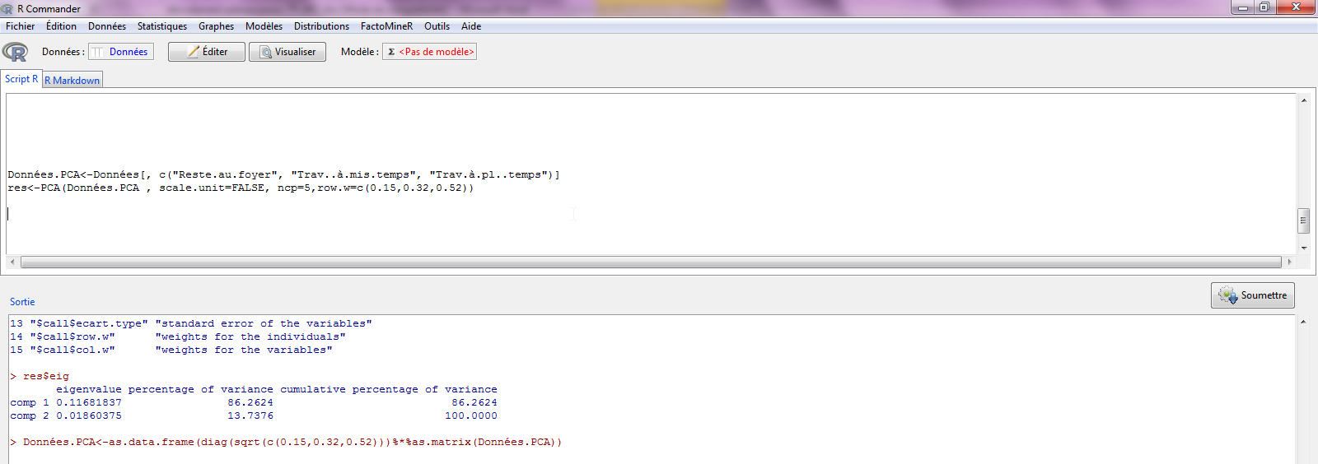

1. Comparer le graphique des individus avec celui obtenu en AFC
2. A l’aide de la formule ad hoc, obtenir la valeur de la contribution sur l’axe 2 de « 2 conj. tr egalement » à partir de sa coordonnée sur ce même axe

## Réaliser une nouvelle AFC

1. Réaliser une AFC sur les données temperature
2. Comparer avec l’ACP

# Annexe : Résultats de l’ACP

|  |  |  |  |  |  |
| --- | --- | --- | --- | --- | --- |
| La famille idéale est celle où : | Activité de famille convenant le mieux à une mere de famille quand les enfants vont à l’école | | |  |  |
|  |  |
| Reste au foyer | Trav. à mis-temps | Trav à pl. temps | Σ | prob marg.. |
| Les deux conjoints travaillent également | 13 | 142 | 106 | 261 | .151 |
| Le mari a un métier plus absorbent que celui de sa femme | 30 | 408 | 117 | 555 | .322 |
| Seul le mari travaille | 241 | 573 | 94 | 908 | .527 |
| Σ | 284 | 1123 | 317 | 1724 | 1. |
|  |  |  |  |  |  |
| Probabilité marginale | .165 | .651 | .184 | 1. |  |

**ANALYSE DES CORRESPONDANCES BINAIRES**

**VALEURS PROPRES**

**APERCU DE LA PRECISION DES CALCULS : TRACE AVANT DIAGONALISATION .. 0.1354**

**SOMME DES VALEURS PROPRES .... 0.1354**

**HISTOGRAMME DES 2 PREMIERES VALEURS PROPRES**

**+--------+------------+-------------+-------------+----------------------------------------------------------------------------------+**

**| NUMERO | VALEUR | POURCENTAGE | POURCENTAGE | |**

**| | PROPRE | | CUMULE | |**

**+--------+------------+-------------+-------------+----------------------------------------------------------------------------------+**

**| 1 | 0.1168 | 86.29 | 86.29 | ******************************************************************************** |**

**| 2 | 0.0186 | 13.71 | 100.00 | ************* |**

**+--------+------------+-------------+-------------+----------------------------------------------------------------------------------+**

**TEST DU KHI-2 POUR LE CHOIX DES AXES**

**(AU SEUIL USUEL ALLER JUSQU'A LA PREMIERE VALEUR-TEST > 2.0)**

**+--------+------------+----------+----------+---------+-+**

**| NOMBRE | STAT | DEGRE DE | PROBA | VALEUR | |**

**| D'AXES | KHI2 | LIBERTE | X>KHI2 | TEST | |**

**+--------+------------+----------+----------+---------+-+**

**| 1 | 32.00 | 1 | 0.0000 | -5.54 |*|**

**+--------+------------+----------+----------+---------+-+**

**COORDONNEES, CONTRIBUTIONS DES FREQUENCES SUR LES AXES 1 A 2**

**FREQUENCES ACTIVES**

**+------------------------------------------+-------------------------------+--------------------------+--------------------------+**

**| FREQUENCES | COORDONNEES | CONTRIBUTIONS | COSINUS CARRES |**

**|------------------------------------------+-------------------------------+--------------------------+--------------------------|**

**| IDEN - LIBELLE COURT P.REL DISTO | 1 2 0 0 0 | 1 2 0 0 0 | 1 2 0 0 0 |**

**+------------------------------------------+-------------------------------+--------------------------+--------------------------+**

**| foye - rester au foyer 16.47 0.42 | 0.62 -0.18 0.00 0.00 0.00 | 53.9 29.6 0.0 0.0 0.0 | 0.92 0.08 0.00 0.00 0.00 |**

**| mi-t - trav. à mis temps 65.14 0.01 | 0.00 0.10 0.00 0.00 0.00 | 0.0 34.9 0.0 0.0 0.0 | 0.00 1.00 0.00 0.00 0.00 |**

**| plet - trav. plein temps 18.39 0.33 | -0.54 -0.19 0.00 0.00 0.00 | 46.1 35.5 0.0 0.0 0.0 | 0.89 0.11 0.00 0.00 0.00 |**

**+------------------------------------------+-------------------------------+--------------------------+--------------------------+**

**COORDONNEES, CONTRIBUTIONS ET COSINUS CARRES DES INDIVIDUS**

**AXES 1 A 2**

**+---------------------------------------+-------------------------------+--------------------------+--------------------------+**

**| INDIVIDUS | COORDONNEES | CONTRIBUTIONS | COSINUS CARRES |**

**|---------------------------------------+-------------------------------+--------------------------+--------------------------|**

**| IDENTIFICATEUR P.REL DISTO | 1 2 0 0 0 | 1 2 0 0 0 | 1 2 0 0 0 |**

**+---------------------------------------+-------------------------------+--------------------------+--------------------------+**

**| 2 conj. tr egalement 15.14 0.37 | -0.56 -0.23 0.00 0.00 0.00 | 40.4 44.4 0.0 0.0 0.0 | 0.85 0.15 0.00 0.00 0.00 |**

**| trav.mari+absor 32.19 0.09 | -0.24 0.17 0.00 0.00 0.00 | 16.4 51.4 0.0 0.0 0.0 | 0.67 0.33 0.00 0.00 0.00 |**

**| seul le mari trav 52.67 0.10 | 0.31 -0.04 0.00 0.00 0.00 | 43.2 4.1 0.0 0.0 0.0 | 0.99 0.01 0.00 0.00 0.00 |**

**+---------------------------------------+-------------------------------+--------------------------+--------------------------+**